День молодого избирателя в Ханкайском муниципальном округе

Активное участие в Днях молодого избирателя приняли работники библиотек сел Камень-Рыболов, Владимиро-Петровка, Ильинка, Новокачалинск, Новоселище, Октябрьское, Первомайское, Алексеевка, Платоно-Александровское, Майское, Мельгуновка, Комиссарово, Троицкое.
Для будущих избирателей были проведены беседы, информационные часы, познавательные встречи и викторины, презентации о правовой системе, о правилах голосования, о парламентаризме.
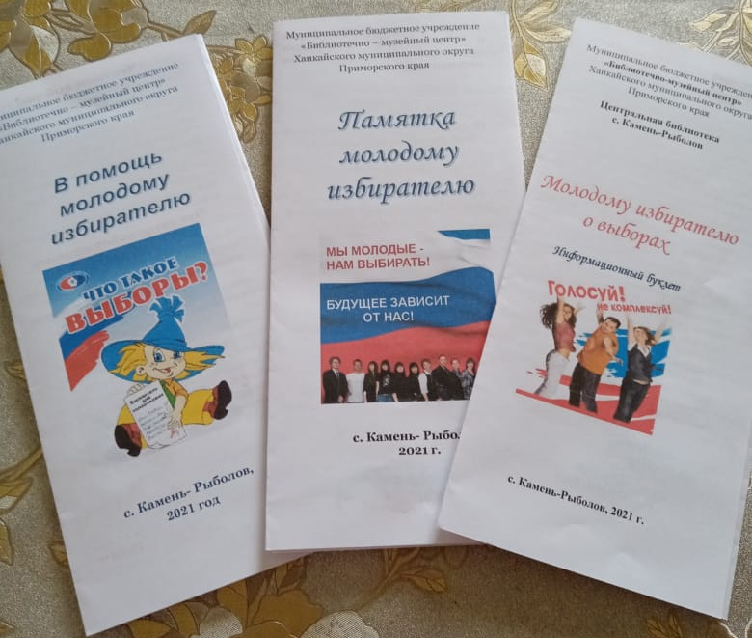
Для молодых избирателей сотрудниками библиотечно-музейного центра были подготовлены буклеты «Молодому избирателю о выборах», «В помощь молодому избирателю», «Памятка молодому избирателю». В буклетах сказано, какими избирательными правами обладает гражданин РФ, достигший 18 лет, что такое «избирательное право», кто такой наблюдатель, что такое бюллетень и что такое КОИБ, как голосуют избиратели с ограниченными возможностями и инвалиды по зрению, какими документами представлено законодательство о выборах и многое другое.

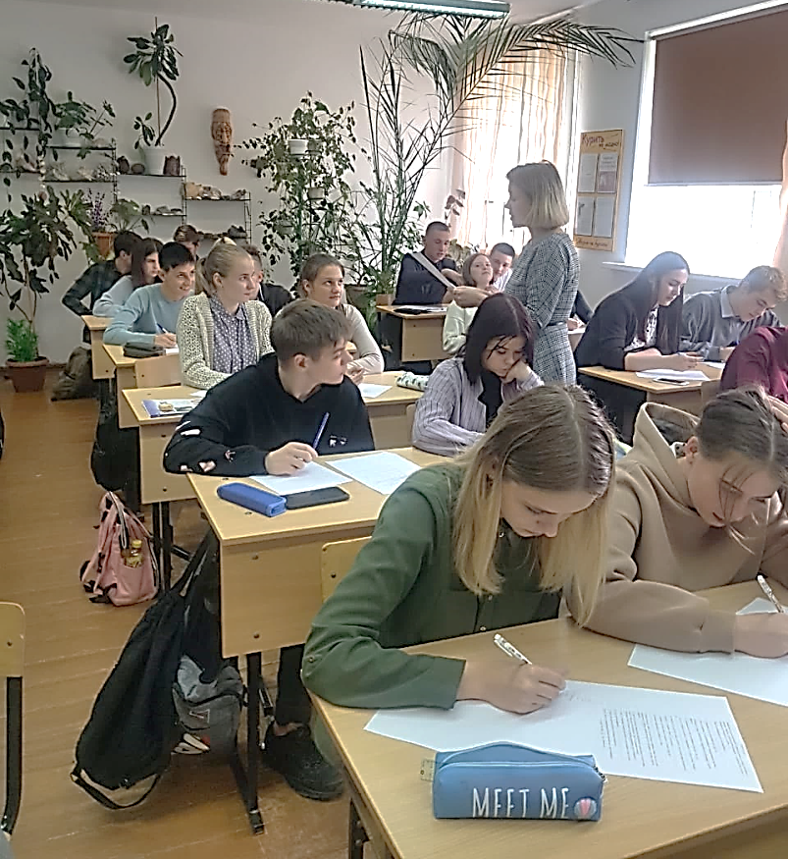
Библиотекарь детского абонемента библиотеки села Камень-Рыболов Е.П. Василькова провела информационные часы на тему «Политика и молодежь» в 9-х и 10-х классах МБОУ СОШ № 1 села Камень-Рыболов, ребята ответили на вопросы предложенного теста.

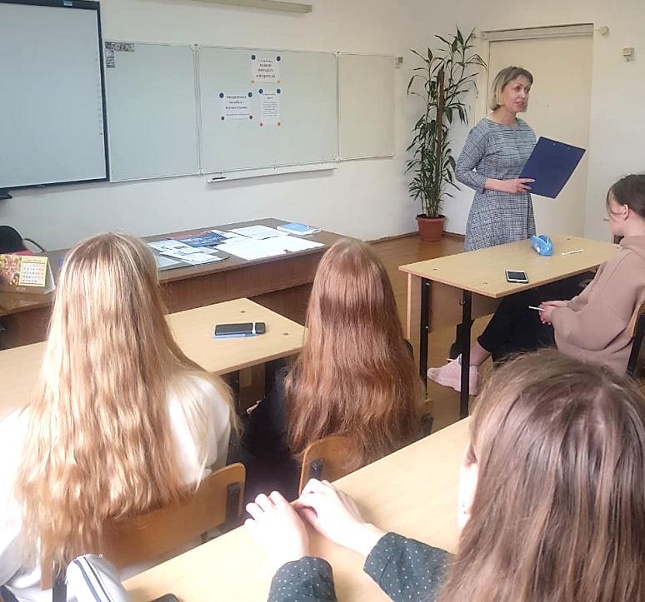
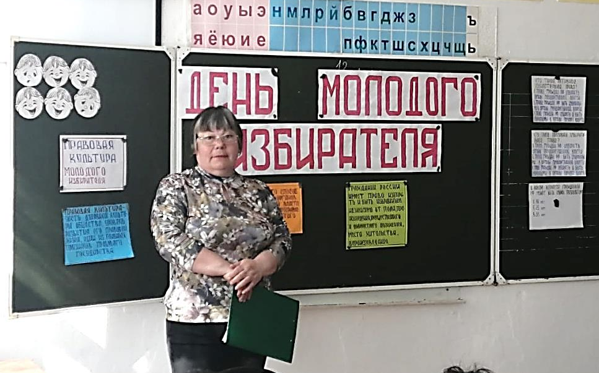

Библиотекарь села Первомайское С.А. Федонюк подготовила и провела в школе для учащихся 8 - 11 классов беседу на тему «Правовая культура молодого избирателя».

Библиотекарь села Владимиро-Петровка В.М. Селиванова в школе с учащимися провела беседу на тему «Подросток как гражданин» и викторину на тему «Что должен знать гражданин».

Библиотекарь села Ильинка Л.В. Саломатина для молодых избирателей оформила стенд и провела беседу на тему «Основы избирательного права» и тестирование. Так же ребята ответили на вопросы теста, подготовленные сотрудниками библиотечно-музейного центра. Всем участникам были вручены буклеты.

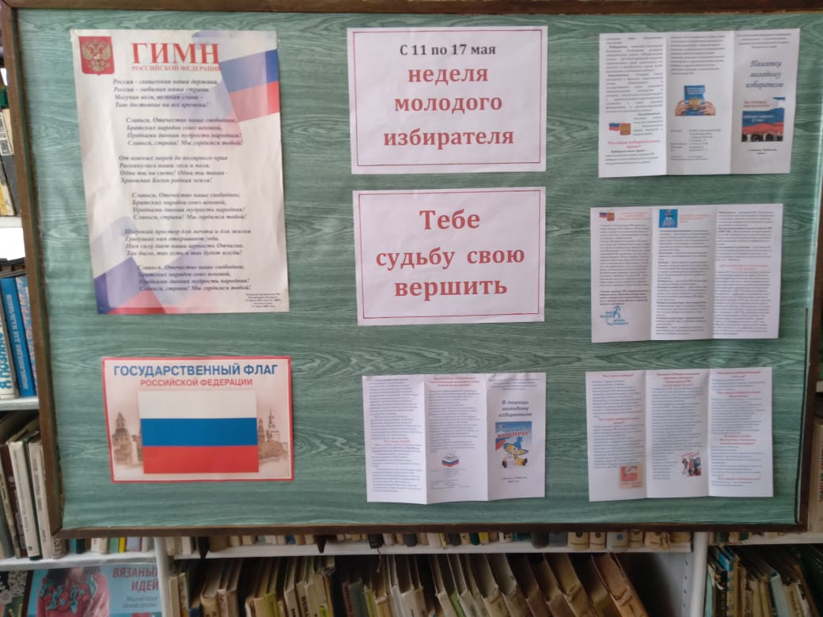
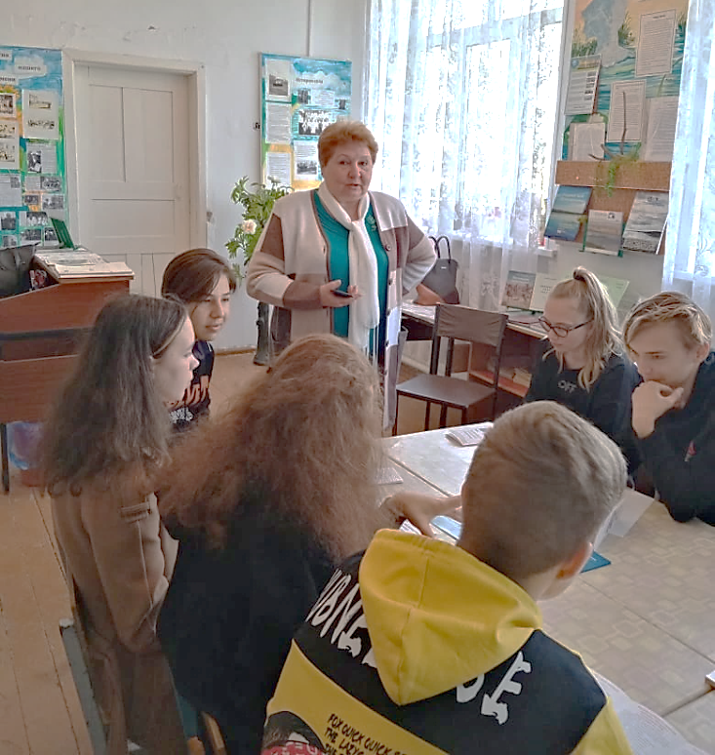
В библиотеке села Новокачалинск был оформлен стенд ко Дню молодого избирателя. Библиотекарь Драница Г.А. провела для молодых избирателей беседу на тему «Я - избиратель», для учащихся школы - познавательную викторину. В библиотеке села учащиеся 8 и 9 классов встречались с председателем участковой избирательной комиссии избирательного участка № 2924 О.В. Меновщиковой.
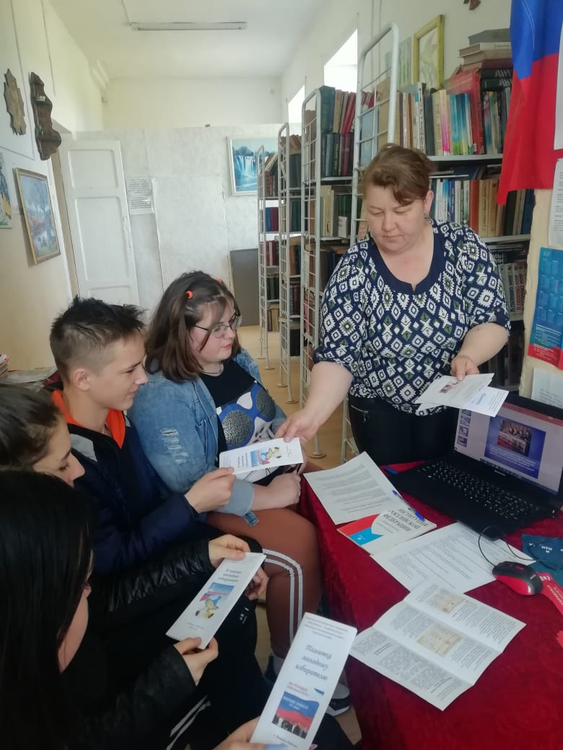

Библиотекарь села Платоно-Александровское Нарчук О.В. совместно с председателем УИК № 2923 О.В. Меновщиковой для ребят села провела информационный час «Инициатива молодых - будущее России». Всем участникам были вручены буклеты, подготовленные сотрудниками библиотечно-музейного центра.
В помещении библиотеки был оформлен стенд для молодых избирателей.

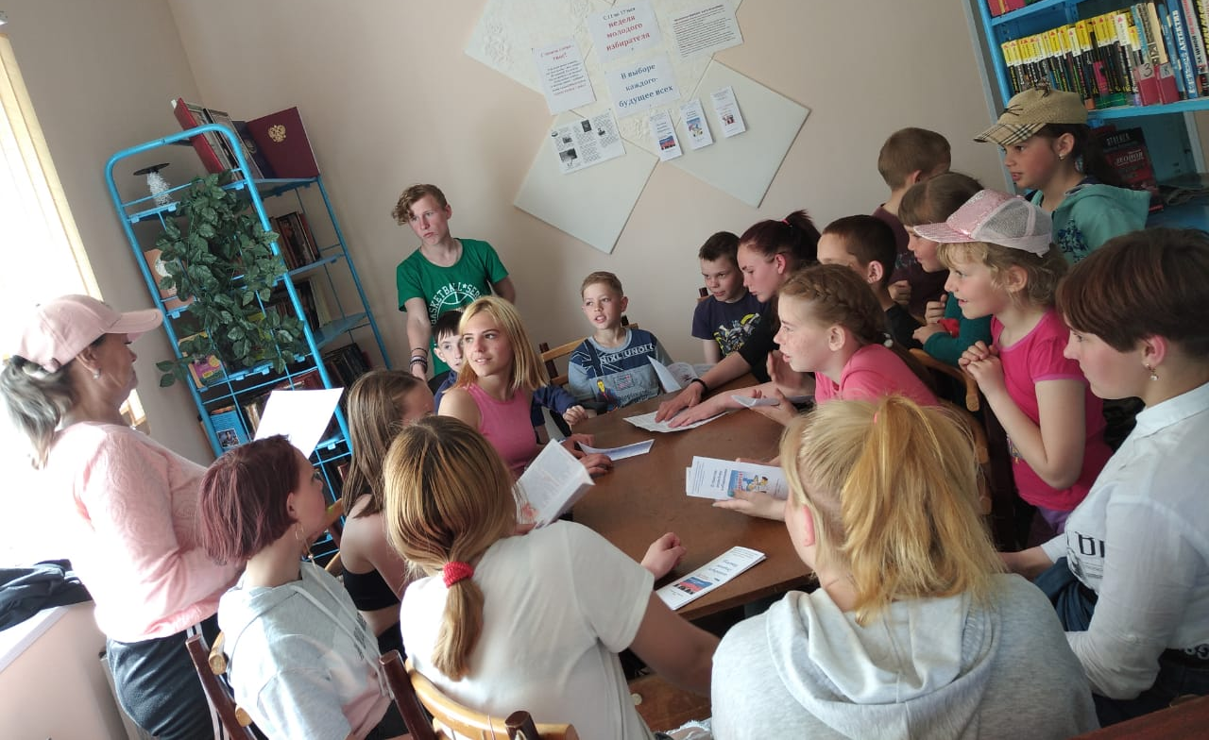

В библиотеке села Ново-селище для молодых избира-телей был оформлен стенд. С будущими избирателями биб-лиотекарь О.В. Тихонова про-вела познавательную викто-рину «Главное слово твое». Всем участникам были вру-чены буклеты.

В селе Алексеевка в сельской библиотеке для молодых избирателей был оформлен стенд. Библиотекарь Галкина Е.В. провела информационный час для будущих избирателей «Право на выбор имеет каждый».
Будущие избиратели за участие в викторине получили буклеты, подготовленные сотрудниками библиотечно-музейного центра.

Библиотекарь села Мельгуновка О.А. Чернышова подготовила презентацию «День молодого избирателя: школа молодого гражданина. Понимаю, знаю, выбираю» и использовала ее на информационном часе «Тебе судьбу свою вершить», который провела в школе для учащихся старших классов.

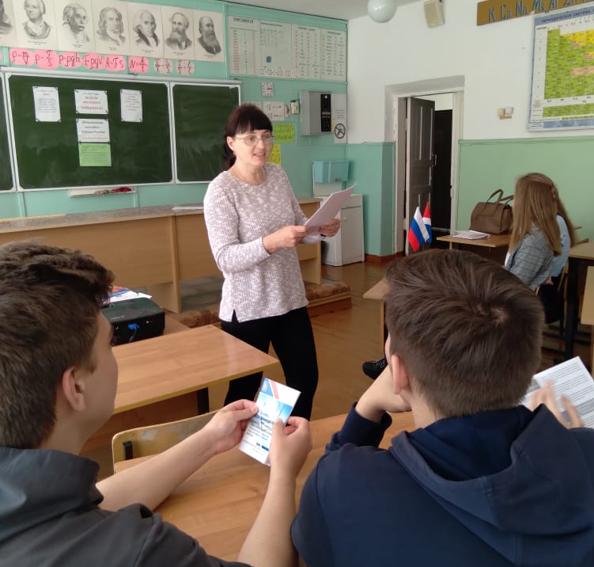
В селе Октябрьское библиотекарь О.Б. Кот провела для учащихся старших классов беседу «Инициатива молодых – будущее России» и тестирование. Ребята приняли участие в викторине на тему «Я и право», они отвечали на вопросы по истории избирательного права, процедуре выборов и другие. Всем участникам были вручены буклеты.

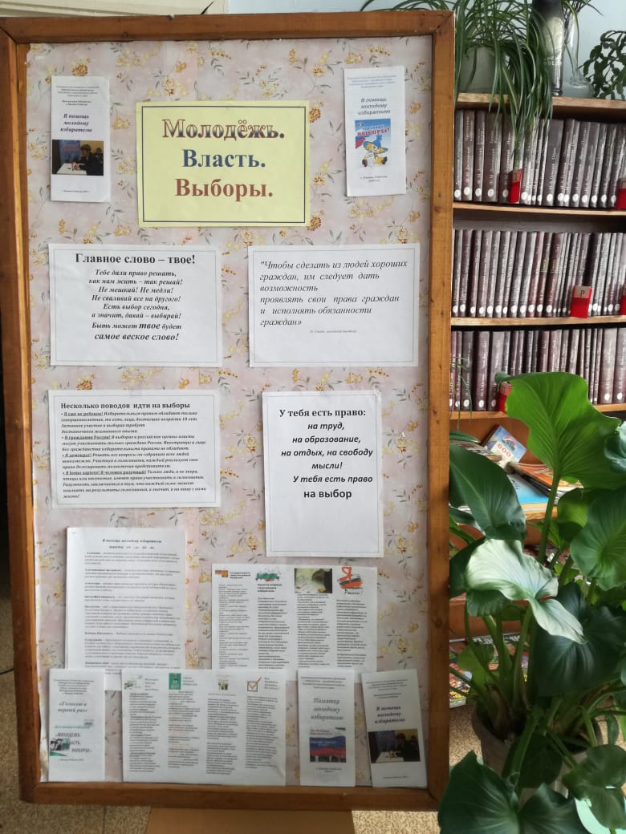
В библиотеке села Майское секретарь участковой избирательной комиссии избирательного участка № 2922 М.А. Воробьева оформила стенд «Молодежь. Власть. Выборы».
Для учащихся вечерней школы ею была проведена викторина «Я и право».
Для ребят старшей группы детского сада в библиотеке провели познавательную игру «О выборах хочу все знать».
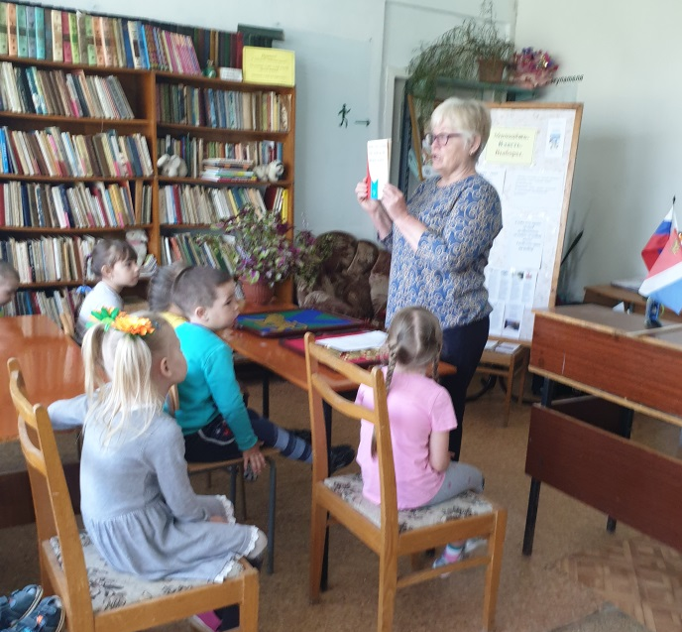

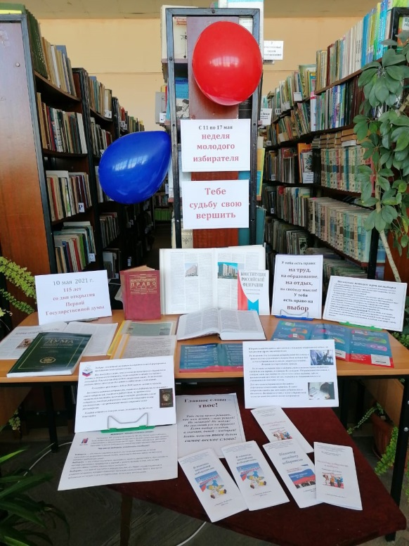

В селе Троицкое библиотекарь Василькова В.В. в школе для учащихся провела беседу «Права и обязанности молодых избирателей» и правовую викторину. Будущим избирателям были вручены памятки и буклеты.

В селе Комиссарово в школе для учащихся старших классов библиотекарь О.Г. Лючаншин провела познавательную викторину «Право выбирать и быть избранным», распространены информационные буклеты.

В читальном зале библиотеки села Камень-Рыболов библиотекарем Г.Н. Муруг была оформлена книжная выставка «Твой гражданский долг».

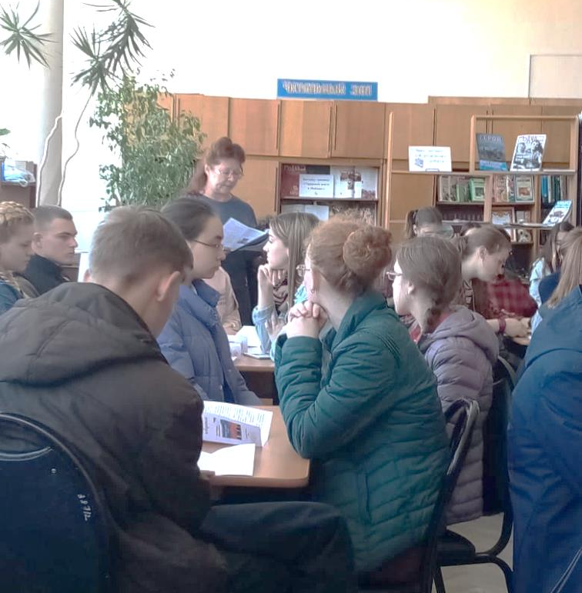
13 мая 2021 года в рамках проведения мероприятий, посвященных Дню молодого избирателя, в библиотечно-музейном центре состоялась интеллектуальная игра «Выборы». Встречались учащиеся 9 - 11 классов школ № 2 села Камень-Рыболов и № 3 села Астраханка.
Встреча началась с увлекательного рассказа библиотекаря Н.Н. Погребан про историю развития избирательной системы.

Затем директор МБУ «Библиотечно-музейный центр» Ханкайского муниципального округа Тасун Н.В. провела игру.
В игре участвовало 6 команд «Молодые избиратели», «Оптимисты», «ОлдСкул», «Парламент», «Суетологи», и «Либералы».
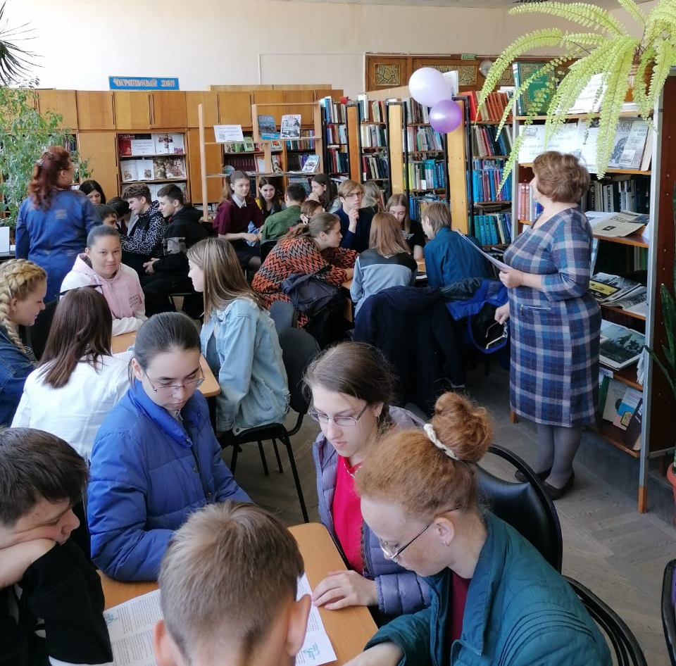
Участники отвечали на вопросы, разбирали различные ситуации, которые могут произойти в период избирательной кампании.

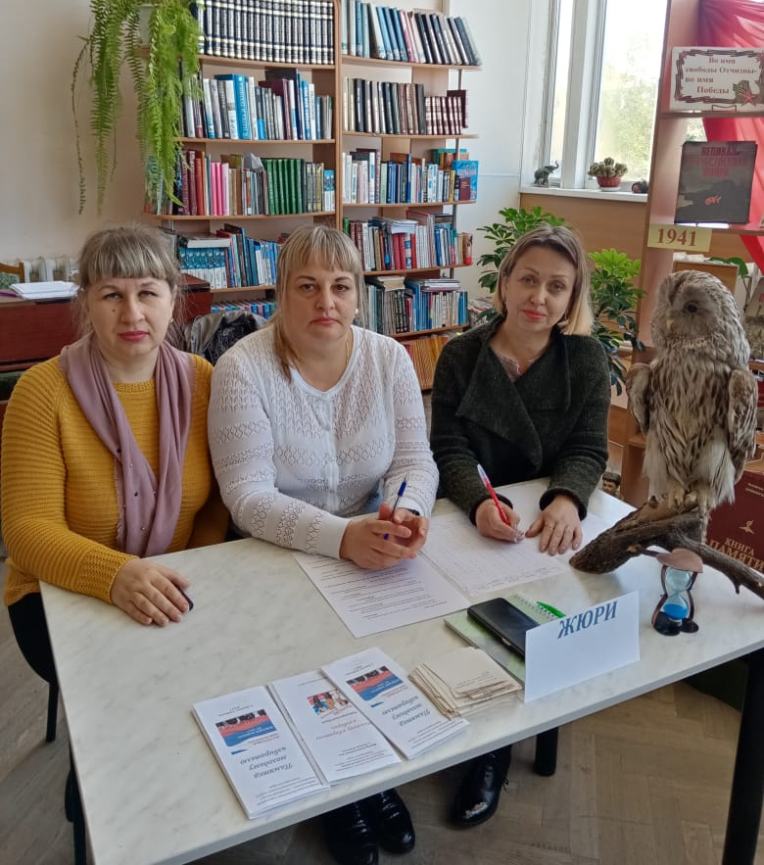

В состав жюри были приглашены председатель и секретарь участковой избирательной комиссии избирательного участка № 2901 Лукина Е.В. и Л.Н. Подолько.

